Nama : Tiara Nur Athifa
Npm : 2331181
1. Pemecahan masalah
Bank Sentral Taiwan bertugas menjaga stabilitas sistem keuangan, termasuk memastikan setiap bank berada dalam kondisi sehat. Namun, beberapa bank dapat mengalami penurunan kinerja keuangan yang tidak terdeteksi sejak awal dan berpotensi menuju kebangkrutan. Jika kebangkrutan terjadi tanpa pencegahan, hal ini dapat memengaruhi kepercayaan publik dan mengganggu stabilitas ekonomi.
Untuk itu, Bank Sentral membutuhkan prediksi dini berbasis data. Dengan memanfaatkan predictive analytics dan machine learning, pola-pola risiko dapat dikenali lebih cepat dibanding analisis manual. Model ini membantu:
- Mengidentifikasi bank yang berisiko bangkrut,
- Memberikan peringatan dini,
- Mendukung keputusan regulasi dan pengawasan.
Karena itu, pembuatan model prediksi kebangkrutan menjadi langkah penting guna mendukung pengawasan perbankan secara lebih efektif.

2. Data Understanding
Dataset ini berisi berbagai indikator keuangan bank di Taiwan. Target utama yang ingin diprediksi adalah variabel Bankrupt?, yaitu:
- 0 → Bank tidak bangkrut
- 1 → Bank bangkrut
Hasil visualisasi menunjukkan bahwa mayoritas data berada pada kelas 0 (tidak bangkrut), sementara kelas 1 (bangkrut) jumlahnya sangat sedikit. Hal ini berarti dataset bersifat imbalanced, sehingga penanganan khusus (misalnya SMOTE) diperlukan pada tahap Data Preparation.
Interpretasi grafik:
Grafik distribusi memperlihatkan bahwa:
- Terdapat lebih dari 6500 bank yang tidak bangkrut.
- Hanya sekitar 200 bank yang bangkrut.
Perbedaan yang besar ini mengonfirmasi bahwa model harus dilatih dengan teknik balancing agar tidak bias terhadap kelas mayoritas.

- Heatmap Korelasi Antar Variabel
Untuk memahami hubungan antar fitur, dilakukan visualisasi correlation heatmap. Grafik ini menunjukkan kekuatan dan arah hubungan antar variabel numerik dalam dataset.
Interpretasi heatmap:
- Terdapat beberapa kelompok variabel yang memiliki korelasi tinggi, khususnya di bagian indikator profitabilitas, margin laba, dan rasio keuangan lainnya.
- Korelasi yang tinggi antar variabel menandakan adanya pola tertentu yang mungkin membantu model mempelajari karakteristik bank bangkrut.
- Korelasi antara fitur dan target (Bankrupt?) juga dapat mengindikasikan fitur mana yang lebih relevan untuk proses prediksi.
Visualisasi ini membantu memberikan gambaran awal mengenai struktur hubungan di dalam dataset sebelum melanjutkan ke tahap preprocessing dan modeling.
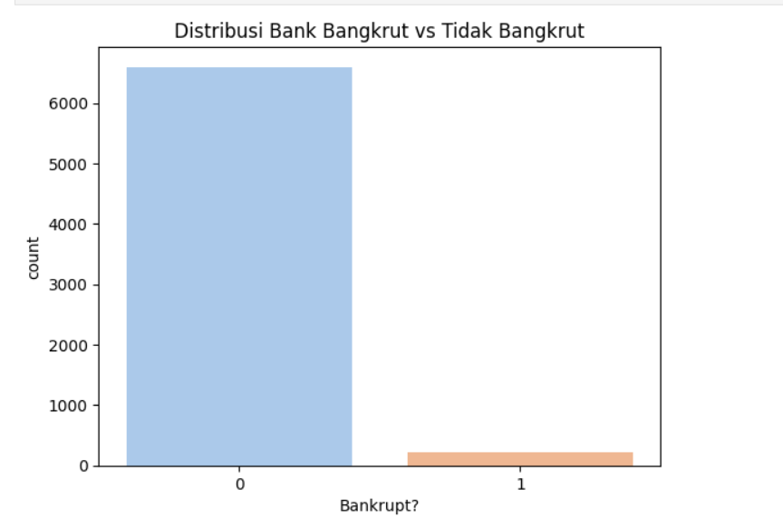

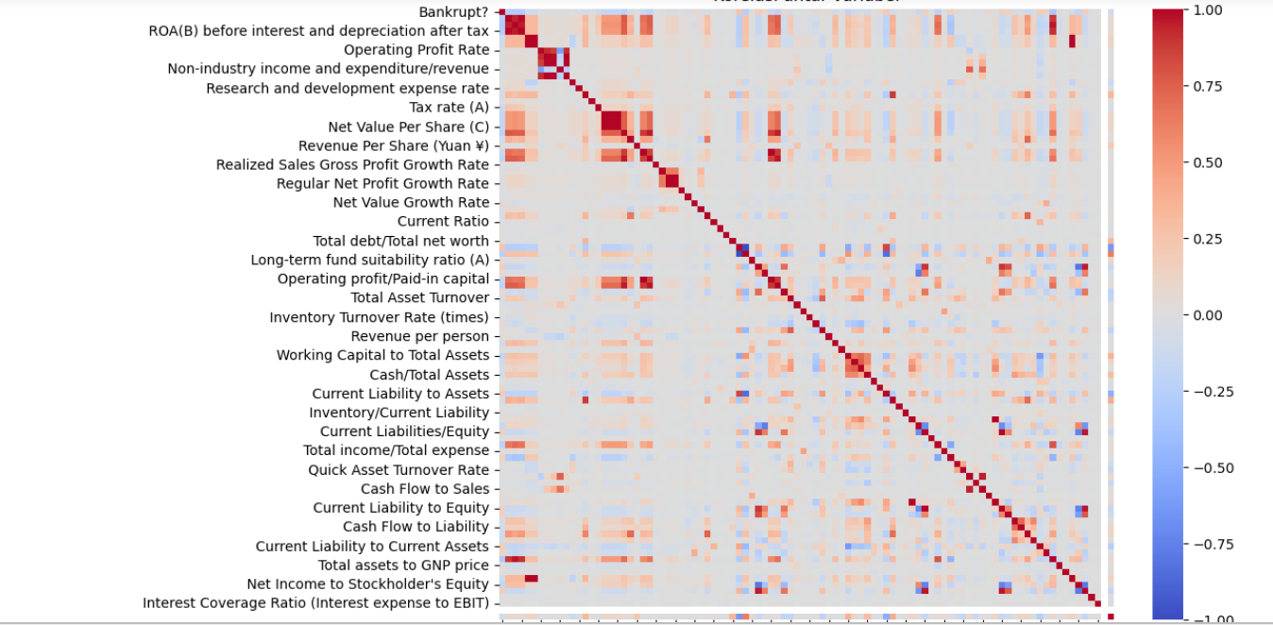

3. Data Preparation
Hasil analisis menunjukkan bahwa dataset ini tidak balance, karena jumlah bank yang tidak bangkrut jauh lebih banyak dibanding yang bangkrut. Untuk mengatasi hal ini digunakan metode SMOTE agar kelas minoritas (bank bangkrut) menjadi seimbang sebelum proses training. Tahap data cleaning dilakukan dengan memastikan tidak ada missing value, menghapus spasi pada nama kolom, dan memverifikasi bahwa semua fitur berupa nilai numerik. Selanjutnya, dilakukan standardisasi data menggunakan StandardScaler agar seluruh variabel berada pada skala yang sama. Setelah data dinormalisasi dan diseimbangkan, dataset kemudian dibagi menjadi data training dan testing menggunakan metode train-test split sebagai persiapan untuk tahap pemodelan.

4. Modelling
Confusion matrix untuk model Decision Tree menunjukkan bahwa model mampu mengklasifikasikan sebagian besar data dengan benar, namun performanya masih kurang optimal dalam mendeteksi kelas bank bangkrut. Dari hasil evaluasi terlihat bahwa model berhasil mengidentifikasi 1.285 data kelas 0 (tidak bangkrut) dengan benar, tetapi masih terdapat 35 data salah prediksi sebagai bangkrut (false positive). Pada kelas 1 (bank bangkrut), model hanya mampu mengklasifikasikan 12 data dengan benar, sementara 32 data lainnya salah diprediksi sebagai tidak bangkrut (false negative). Kondisi ini menunjukkan bahwa meskipun model cukup baik dalam mendeteksi kelas mayoritas, model masih kesulitan mengenali kelas minoritas (bank bangkrut), yang merupakan indikator paling penting dalam analisis risiko kebangkrutan.
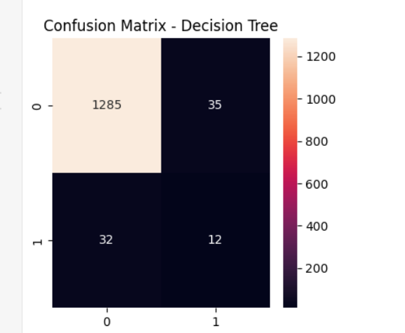

5. Evaluation
Berdasarkan hasil perhitungan feature importance dari model Random Forest, terdapat lima variabel yang memiliki pengaruh terbesar dalam menentukan apakah sebuah bank berpotensi mengalami kebangkrutan. Lima fitur tersebut adalah Borrowing Dependency, Persistent EPS in the Last Four Seasons, Net Income to Total Assets, Continuous Interest Rate (after tax), dan Net Worth/Assets. Nilai kepentingan yang tinggi pada fitur Borrowing Dependency menunjukkan bahwa bank dengan ketergantungan tinggi pada pinjaman cenderung memiliki risiko finansial yang lebih besar. Sementara itu, variabel seperti Net Income to Total Assets dan Net Worth/Assets menegaskan bahwa kesehatan profitabilitas dan kekuatan modal merupakan indikator utama stabilitas bank. Fitur Persistent EPS juga penting karena mencerminkan kemampuan bank dalam menjaga keuntungan secara konsisten. Dengan demikian, evaluasi ini memberikan gambaran bahwa rasio profitabilitas, struktur permodalan, serta ketergantungan pinjaman merupakan faktor kunci dalam memprediksi kebangkrutan bank.

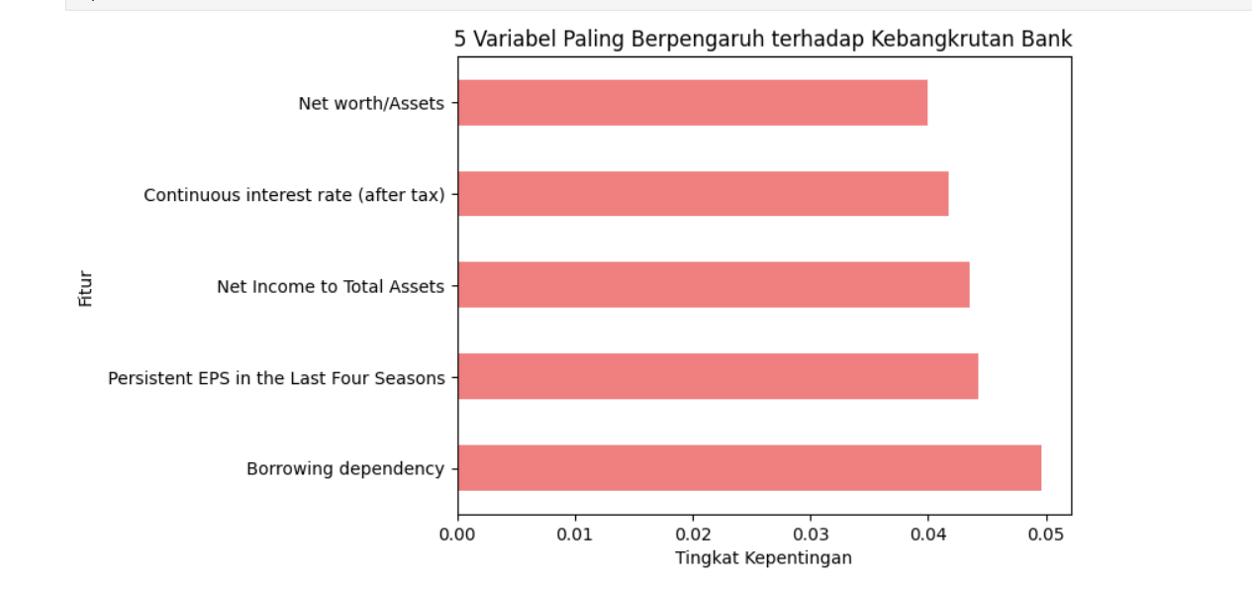

6. Borrowing Dependency
Menggambarkan sejauh mana bank bergantung pada pinjaman luar. Semakin tinggi ketergantungan, semakin besar risiko kebangkrutan.
Persistent EPS in the Last Four Seasons
Stabilitas laba per saham (EPS) mencerminkan kemampuan bank menghasilkan keuntungan secara konsisten.
Net Income to Total Assets
Rasio profitabilitas penting; semakin kecil rasio ini, semakin tinggi risiko kegagalan finansial.
Continuous Interest Rate (after tax)
Mengukur hasil bunga bersih; penurunan nilai ini dapat menurunkan kesehatan keuangan bank.
Net Worth / Assets
Indikator kekuatan modal bank; semakin rendah nilai ini, semakin rentan bank terhadap kebangkrutan.
